**Смоленское областное отделение ВДПО информирует**

**БЕЗОПАСНЫЙ НОВЫЙ ГОД!**

Новый год – удивительное время, когда сбываются желания и случаются чудеса. И чтобы этот праздник не был омрачён бедой, важно помнить о соблюдении правил пожарной безопасности при проведении новогодних торжеств.

Правила безопасности при обращении с пиротехникой:

* Тщательно изучите перед запуском инструкцию!
* Перед тем как поджечь фитиль вы должны точно знать, где у изделия верх и откуда будут вылетать горящие элементы. Нельзя даже в шутку направлять фейерверки в сторону зрителей.
* Запускать петарды детям запрещено!
* Не задерживайте горящую петарду в руках!
* Нельзя помещать петарду в замкнутый объем: банку, ведро, бутылку!
* Используйте петарды только на открытом воздухе!
* Приближаться к горящей петарде нельзя ближе, чем на 5-10 м!
* Хранить и переносить петарды следует только в упаковке!
* Не носите петарды в карманах!
* Разбирать петарду запрещается!
* Категорически запрещается сжигать фейерверки на кострах!
* Ни в коем случае не наклоняйтесь над пиротехникой!
* Если петарда не сработала – не пытайтесь проверить или поджечь фитиль ещё раз.
* Не держите изделие в руках после поджога. Отбросьте от себя на 5-6 метров или после того, как фитиль был подожжен, положите на землю и быстро удалитесь на расстояние 5-6 метров от изделия!
* Уничтожают фейерверки, поместив их в воду на срок до двух суток. После этого их можно выбросить с бытовым мусором.

[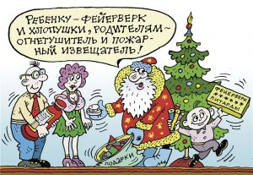](http://holm.admin-smolensk.ru/files/198/07e40f15cfb4.jpg)